专业培训记录
☑EnMS
受审核方名称 |  | 美的集团武汉暖通设备有限公司 |  |  |  | 专业小类/  项目代码 |  | En：2.7
教师姓名 |  | 周涛 |  | 专业 | En：2.7 | 培训地点 |  | 微信网络
受培训人员 | 姓名 | 王宁敏 | 马加 | 宋翠琳
生产工艺/  服务过程 |  | 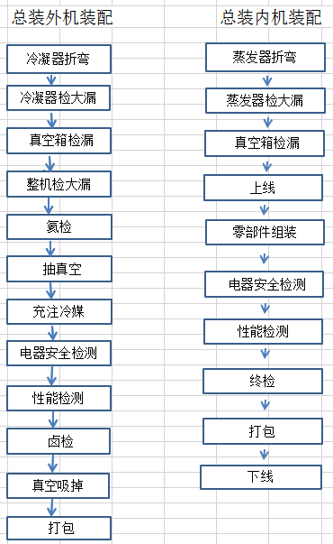  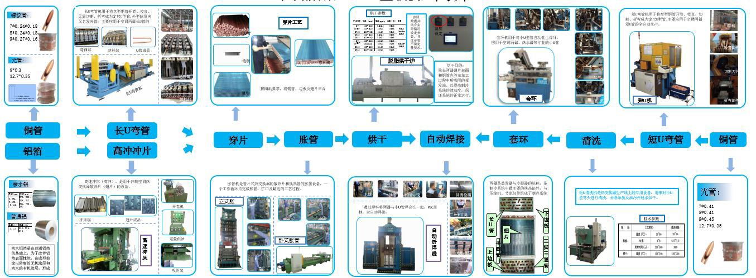
主要能源使用和主要能源参数等； |  | 主要能源使用：电力、天然气、柴油  主要能源参数：综合能耗tce、单位产品综合能耗kgce/万套、单位产值综合能耗kgce/万元。
相关能源法律法规的要求及产品标准 |  | B4380 金属冲压件通用技术条件、B4380 金属冲压件通用技术条件 、GB/T13914-2002 冲压件尺寸公差 、GB/T13915-2002 冲压件角度公差 、GB/T13916-2002 形状和位置未注公差  《中华人民共和国节约能源法》、《中华人民共和国清洁生产促进法》、《中华人民共和国可再生能源法》；工业余热术语 、分类、等级及余热资源量计算方法GB/T 1028-2000；用能设备能量平衡通则GB/T 2587-2009；节约用电管理办法（国经贸资源〔2000〕1256号）、RBT119-2015能源管理体系 机械制造企业认证要求；
能源评审报告 |  | 有
其它相关知识
填表人  (专业人员) |  | 周涛 |  | 日期 |  |  | 2022.5.21
审核组长 |  |  |  | 日期 |  |  | 2022.5.21

注：如有其他培训内容或空格不够可另加附页

